Тема: Изготовление открытки-ширмы.

1. Использование отрисовок при изготовлении открыток.
Поработаем немного с красками. Впереди у нас интересный стиль Микс медиа, и тренировка нам не помешает. Нам понадобятся акварельная бумага, акварельные краски, кисточки, различные штампы. Еще нужен будет декоративный скотч, чтобы крепить заготовку к столу.

Пример №1.
Из акварельной бумаги вырезать заготовку нужного размера. Скотчем приклеить ее к коврику или клеенке. Приклеила так, чтобы скотч закрывал края приблизительно на 3-4 мм. Почему декоративный скотч?. Потому что его легко оторвать от бумаги не повредив ее. Взять краску трех основных цветов - красный, желтый и синий. Развести ее в палитре.
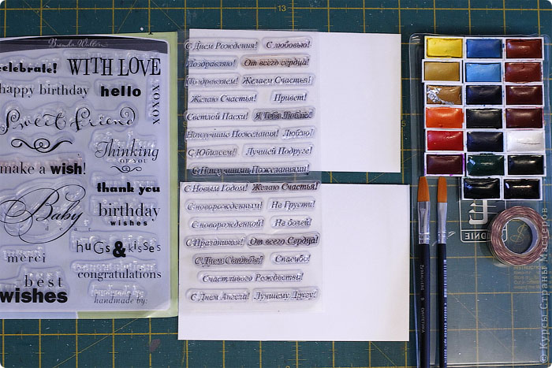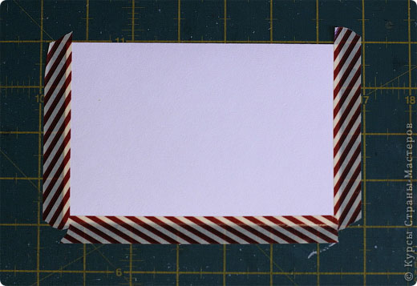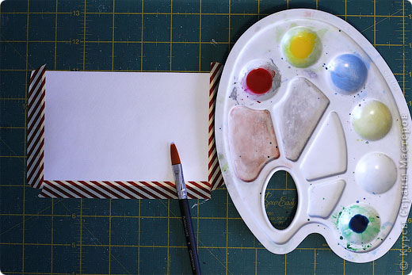
Смочить бумагу водой в том месте, где буду красить. И на мокрую бумагу нанести краску так, чтобы она как бы перетекала одна в другую. Высушить краску феном и убрать скотч. Дальше я хочу сделать на открытке надпись. Надпись буду ставить прямо на фон и вот чтобы не ошибиться вначале делаю оттиски разных надписей на кальке. И потом прикладываю кальку на открытку и подбираю, какая надпись будет лучше смотреться на открытке.
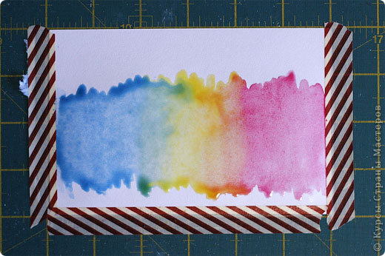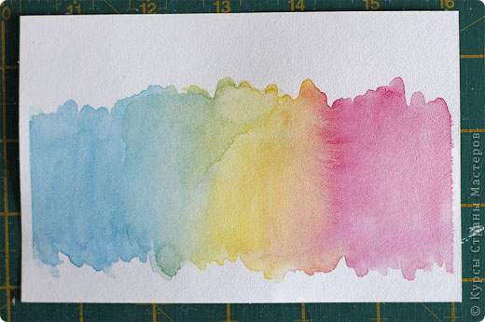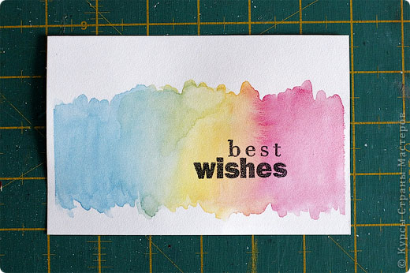
В результате всех своих прикладываний я выбрала иностранную надпись, которая означает "Наилучшие пожелания". Делаю оттиск этой надписи прямо на фон.
Открытка с акварельный фон готов.

Пример №2.
Из белой акварельной бумаги вырезала заготовку нужного размера. Приклеила ее к столу скотчем. Намочила заготовку водой и по диагонали нанесла акварельную краску. Вначале малиновую.Потом желтую.Потом опять малиновую.
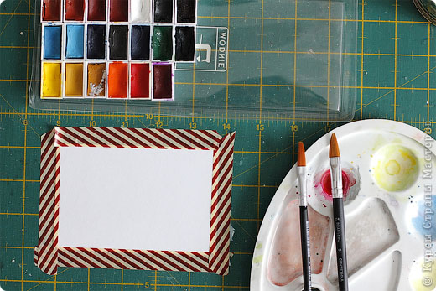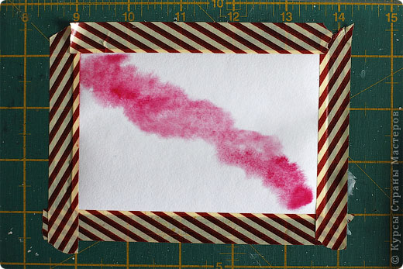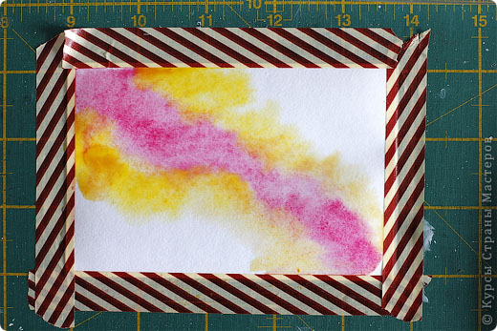
Сушу краску феном. убираю скотч. Теперь попробуем сделать на акварельном фоне эффект "Боке" (Боке или Bokeh) означает — «размывание» или «туман», возможный перевод «размытость» и «нечёткость»). Обычное боке круглое. Поэтому для того чтобы его сделать на открытке я взяла маску с окружностями разной величины. Можно взять линейку. А еще нам понадобятся чернильные подушечки на водной основе. Очень хорошо для этого подойдут Дистрессинговые чернила. У кого нет чернил можно использовать белую акварельную краску; можно вырезать круги из кальки и приклеить их на фон; можно поставить круги с помощью крышек разных диаметров; можно просто обрисовать круги краской, ручкой или фломастером. Я делала эффект "Боке" с помощью чернил.
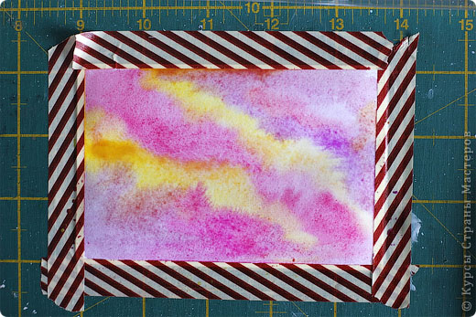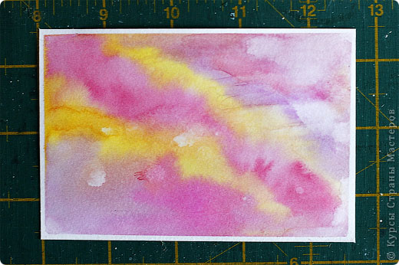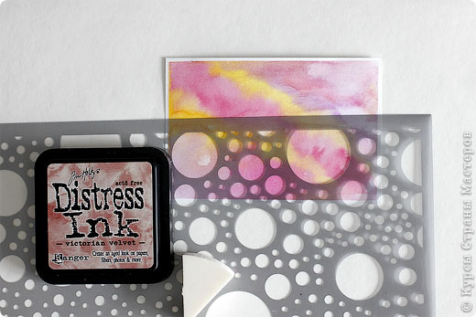
Прикладывала маску на фон и спонжем с чернилами тонировала этот круг. Получился вот такой фон. Добавила надпись и пайетки.
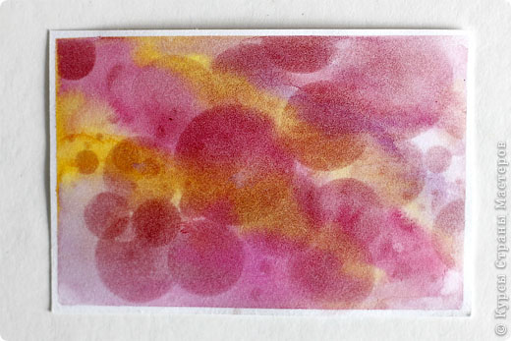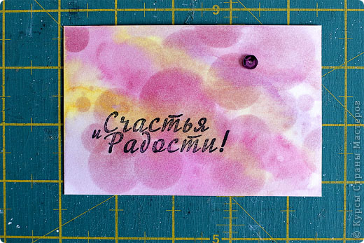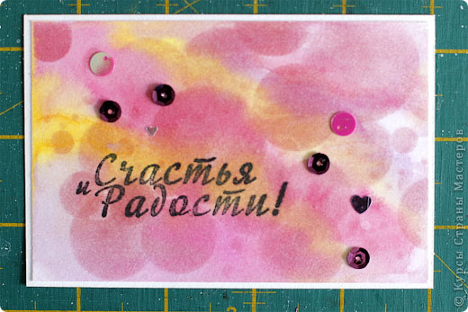
Отрисовка с эффектом "Боке" готова.
Начало формы

2. Оформление открытки-ширмы по собственному замыслу Подбор бумаги и декоративных элементов. Оформление открытки.
Приклеить акварельные фоны на открытку, подобрать декоративные элементы, оформить открытку по собственному замыслу.

Завершенная работа – предоставить оформленную открытку-ширму

